1. **OBJETIVO**

**1.1** Establecer los criterios por los cuales el auxiliar de Farmacia recibirá y almacenará medicamentos y demás insumos para la salud, aplicando la legislación sanitaria vigente, que permitan mantener las condiciones de calidad del producto y se tengan para su dispensación en las diferentes áreas usuarias del Instituto Nacional de Pediatría.

1. **ALCANCE**

**2.1** Auxiliar de Farmacia que recibe insumos medicamentos e insumos para la salud en la Farmacia del INP.

**2.2** Personal externo (proveedores) que entregan medicamentos e insumos para la salud.

1. **RESPONSABILIDADES**
   1. **Responsable Sanitario de Farmacia**:
      1. Verificar el proceso completo desde la recepción y registro de medicamentos e insumos para la salud.
      2. Asegurar la capacitación del auxiliar de Farmacia del Instituto Nacional de Pediatría sobre el presente procedimiento.
   2. **Coordinador de Farmacia:**
      1. Asegurar el cumplimiento del procedimiento.
   3. **Supervisor de Kardex:**
      1. Llevar a cabo este procedimiento.
   4. **Operativo de Kárdex**:
      1. Verificar los requisitos documentales para el registro de los medicamentos y demás insumos para la salud en la herramienta de gestión.
   5. **Auxiliar de Farmacia:**
      1. Llevar a cabo este procedimiento.
   6. **Proveedor:**
      1. Abastecer medicamentos e insumos para la salud que solicite la Farmacia del INP.
      2. Deberá cumplir con las políticas de recepción de insumos dentro de Farmacia.
   7. **Departamento de Tecnologías de la Información:**
      1. Realizar y reportar la corrección a los ingresos a la Farmacia.
2. **POLÍTICAS**
   1. Todos los medicamentos e insumos que ingresan a Farmacia, se deberán registrar en la bitácora de registro de entrada, de acuerdo a su forma de compra, e independiente al modelo de adquisición.
   2. Si los insumos no cumplen con la inspección por atributos en requisitos críticos como lo son: información incorrecta o falta de datos en el marbete o aparente falta de calidad en los envases, se rechaza la recepción y se le informará al Coordinador de Farmacia y al Responsable Sanitario.
   3. Si existen alteraciones (el 20% por lote a recibir) en los atributos de los medicamentos e insumos, y se excede la cantidad en un 5% del muestreo, se rechaza.
   4. Para los medicamentos e insumos para la salud que se deben mantener en red fría (entre 2-8°C), se debe solicitar al Proveedor o transportista cuente con los instrumentos de medición de la temperatura adecuada, si cumple con la temperatura, se recibe y se registra la temperatura en la Bitácora de Entrada. En caso de estar fuera del rango de temperatura de refrigeración, serán rechazados.
   5. Una vez que se cumple con la revisión documental y la inspección de los medicamentos o insumos para la salud, por atributos como las condiciones de integridad, temperatura, entre otros, serán registrados en la herramienta de gestión por el responsable de Kárdex.
   6. Todas las entradas con Remisión se registrarán en la herramienta de gestión en el apartado correspondiente a “Entrada por Remisión” y se notificar al Departamento de Adquisiciones y al administrador (a) de contrato(os) para el seguimiento y regularización de la entrega.
   7. Todas las entradas por Remisión deberán de regularizarse lo antes posible y no posterior al término del año fiscal.
   8. Los medicamentos y demás insumos para la salud serán almacenados por el Auxiliar de Farmacia de acuerdo a las condiciones de almacenamiento de cada producto.
   9. Todos los registros de entradas deberán ser revisados por el Coordinador de Farmacia y validados por el jefe del Departamento de Control de Bienes de manera diaria.
   10. Se encargará de supervisar cada una de las actividades realizadas durante el desarrollo.
   11. Las consultas en la Herramienta de Gestión, se visualizarán en tiempo real, sin embargo, cabe señalar que el periodo de tiempo en que se realicen estos registros dependerá del auxiliar de Farmacia responsable de realizar esta actividad.
3. **DEFINICIONES Y ABREVIATURAS**

**5.1 ÁREA DE KARDEX:** Para fines de este documento es el área que se encarga de verificar, archivar, organizar y distribuir la documentación presentada por los proveedores.

**5.2 COFEPRIS:** Comisión para la protección contra Riesgos Sanitarios.

**5.3 ENVASE PRIMARIO**: Elementos del sistema del envase que están en contacto directo con el insumo.

**5.4 ENVASE SECUNDARIO:** Componentes que forman parte del empaque en el cual se comercializa el insumo y que no están en contacto directo con él.

**5.5 INP:** Instituto Nacional de Pediatría.

**5.6 ADMINISTRADOR FEDERAL DE LOS RECURSOS VIGENTES:** Ente administrativo encargado de las compras a nivel nacional.

**5.7 DEVENGADO:** Registro de una transacción económica que deberá percibir a futuro.

**5.8 INSPECCIÓN POR ATRIBUTOS**: Inspección que tiene por finalidad la de clasificar el producto inspeccionado como “defectuoso” o “no defectuoso”.

**5.9 MUESTRA:** Conjunto de unidades que se deben extraer del lote a inspeccionar. Las muestras deben ser escogidas al azar, independientemente de su calidad.

**5.10 NIVEL DE INSPECCIÓN:** Determina la relación entre el lote inspeccionado y el tamaño de la muestra a inspeccionar en función de la necesidad.

**5.11 TAMAÑO DE LA MUESTRA:** Número de unidades que se deben revisar para ser representativa del lote inspeccionado.

**5.12 ORDEN DE SUMINISTRO:** Factura o documento aplicable para la entrega de bienes

**5.13 TABLAS MILITAR ESTÁNDAR:** Permite determinar la letra de código muestral, según el tamaño del lote (N) y de acuerdo con los niveles de inspección.

1. **DESARROLLO DEL PROCESO**

| **No.** | **Responsable** | **Actividad** | **Descripción** | **Recurso relacionado** |
| --- | --- | --- | --- | --- |
| 6.1 | Transportista o proveedor | Ingreso de documentación | 6.1.1 Ingresar la documentación al área de Kárdex, los horarios de recepción son de 8:00 a 14:00 horas de lunes a viernes, y se revisa que cuente con toda la documentación necesaria y correspondiente a:  a) Facturas de insumos adquiridos.  b) Orden de suministro o remisión (únicamente en caso de insumos adquiridos por donación, urgentes y/o transferencias institucionales).  c) Registro Sanitario, Autorización por parte de COFEPRIS (Oficio de liberación) y en su caso el registro del país de origen. En caso de productos que no aplique, mandar la aclaración.  d) Permiso de importación emitido por la COFEPRIS (cuando aplique).  e) Certificado analítico.  f) Carta de vicios ocultos.  g) Carta compromiso de canje por corta caducidad (Si la caducidad del producto es menor a 12 meses).  h) Manifiesto de cumplimiento de normas mexicanas.  i) Evidencia de monitoreo de red fría, cuando aplique.  j) En el caso de medicamentos controlados anexar:  k) Licencia sanitaria (Fabricante o Almacén) y Aviso de Responsable Sanitario sellado por COFEPRIS.  l) Solo en caso de ser insumos "Urgentes" deberá presentar la evidencia impresa de dicha solicitud. | Requisitos documentales.  Herramienta de gestión. |
| 6.2 | Responsable de Kárdex | Revisión de documentación | 6.2.1 Verificará que el Proveedor cuente con la documentación requerida:  ● Factura.  ● Número de Contrato.  ● Datos y Domicilio Fiscal completo de la empresa.  ● Domicilio Fiscal del INP.  ● Descripción de los insumos de acuerdo con el Contrato.  ● Clave del artículo (concordante con el contrato adjudicado).  ● Descripción del artículo (concordante con el contrato adjudicado).  ● Cantidades de acuerdo con el contrato.  ● Presentación del artículo (caja, frasco, pieza, etc.).  ● Precio Unitario del artículo.  ● Lote  ● Fecha de caducidad (Si es menor a 1 año, presentar Carta Compromiso de Cambio).  - Hasta 9 meses, se solicitará el Visto Bueno del Coordinador de Farmacia y/o Jefe del Departamento de Control de Bienes.  - Menos a 8 meses de solicitar el Visto Bueno del Administrador (a) de Contrato.  ● Importe Total de la Factura.  ● Importe Total con Letra.  ● Identificación de QR  6.2.2 En caso de recibir medicamentos o insumos para la salud en remisión (incluidos aquellas facturas que no entreguen el insumo físico completo), se deberá validar los datos mínimos requeridos para su recepción.  Cumplen: Continuar al paso 6.2.4  No cumplen: Continuar al paso 6.2.6  6.2.3 Validar el estatus de la factura, escaneando el código QR e ingresando a la verificación de comprobantes fiscales por internet proporcionando los dígitos de la imagen y se valida el estado del CFDI.  Activa: Continua al paso 6.2.4  Cancelada: Continua al paso 6.2.6; y en caso de ser un insumo urgente se enviará la documentación en el devengado correspondiente, con la señalización de "Cancelada" para conocimiento del Departamento de Finanzas y proceda como corresponda.  6.2.4 Verificará si la información requerida cumple y está completa: *Número de pedido o factura * Fecha de envío * Datos del remitente * Datos del destinatario * Contenido de envío * Tipo y compañía de envío.  No: Se solicita al proveedor que envíe la documentación por correo electrónico a: inpcomplementos@hotmail.com; en caso de no recibirlo antes de que se termine el horario de atención pasara al punto 6.2.6.  Si: Pasa al punto 6.2.5.  6.2.5 Verificará el cumplimiento del calendario.  6.2.6 Notificar al área de adquisiciones y administrador del contrato si la información NO está completa y/o NO cumple con el calendario.  Es un insumo urgente: Se solicita correo electrónico en donde se le notifica al proveedor de dicha solicitud, deberá ser dirigido al personal de Kardex, al coordinador de farmacia y al jefe del Departamento de control de bienes, esta notificación no debe pasar el horario de atención de Farmacia.  No es un insumo urgente: Se resguarda una copia del documento de rechazo. | Factura o remisión (Anexo 1 y 2) |
| 6.3 | Responsable de Kárdex | Solicitud de regularización de documentación | 6.3.1 Enviar la información de la documentación incompleta al enlace de Farmacia Hospitalaria y al administrador del contrato, para solicitar al Proveedor la regularización. | Herramienta de gestión |
| 6.3.2 Señalizara en el devengado correspondiente en caso de que el proveedor este sancionado para conocimiento del Departamento de Finanzas y Adquisiciones y procedan como corresponda. | Devengado |
| 6.4 | Responsable de Kárdex | Recepción física de medicamentos e insumos | 6.4.1 Recibir insumos urgentes físicamente y únicamente se firma de recibido y se le da la entrada en la herramienta de gestión; hasta que el Proveedor cumpla con la información completa, se sellará la factura de recibido.  Se Registra: Se hará el registro en la Herramienta de Gestión de la siguiente manera.  - Factura: Se registrará en el apartado asignado para esta documentación y se colocara en observaciones a la problemática que se tiene y se coloca el folio generado.  - Remisión: Se registrará en el apartado asignado para esta documentación y se colocara en observaciones a la problemática que se tiene y se coloca el folio generado.  No se Registra: Pasar al punto 6.2.6 | Herramienta de gestión |
| 6.5 | Transportista o proveedor | Entrega de medicamentos e insumos | 6.5.1 Entregar el o los productos médicos con la factura o remisión con el folio de ingreso en las áreas de recepción de insumos de Farmacia.  Si son equipos de especialidad: El auxiliar de Farmacia notificara vía telefónica al médico o enfermera especialista; para la revisión en conjunto. De igual manera se le notificara al Coordinador del Almacén de conocimiento.  No son equipo de especialidad: Continua al paso 6.6.1 | Bitácora |
| 6.6 | Auxiliar de Farmacia | Recepción física de medicamentos e insumos para la salud | 6.6.1 Realizara una inspección detallada por atributos para evitar que se distribuyan, suministren o dispensen insumos para la salud que hayan sufrido alteraciones físicas, haciendo un muestreo del total de la cantidad por recibir, considerando un tamaño adecuado para un nivel de inspección (Anexo 3). | Herramienta de gestión / Anexo 3 |
| 6.6.2 Notificar al Coordinador del Almacén y Responsable Sanitario; se procederá con acuerdo a la política con aquellos medicamentos e insumos que no se encuentren en buen estado.  Nota: En caso de ser necesario proceder acorde al PNO-FAR-18. | Nota Informativa |
| 6.6.3 Verificar la caducidad. | Herramienta de gestión |
| 6.6.4 Proceder a realizar el proceso de etiquetado, conforme a los datos indicados por el Coordinador de Almacén. Los datos por considerar de manera enunciativa más no limitativa son los siguientes:  ● Clave (De acuerdo con el Catálogo Institucional o Compendio Nacional de Insumos para la Salud).  ● Lote.  ● Fecha de caducidad.  ● Total de la tarima y/o corrugado  ● Fuente de Financiamiento | Herramienta de gestión |
| 6.6.5 Colocar el motivo de rechazo en la Factura o Remisión si no cumple con la Revisión por atributos, y se entrega al proveedor. | Factura / Remisión |
| 6.7 | Responsable de Kárdex | Sello de factura o remisión | 6.7.1 Recibir la factura o remisión, posterior revisión por atributos.  Si se cumplen con los requisitos: Ratifica el ingreso a la Herramienta de Gestión.  No se cumple con los requisitos: Inhabilita el folio en la herramienta de gestión y notifica al Coordinador de Farmacia. | Factura o remisión |
| 6.8 | Responsable de Kárdex | Asignación de medicamentos e insumos para la salud | 6.8.1 Revisará en el contrato que cantidades serán asignadas a la farmacia gratuita. | Contrato y Herramienta de gestión |
| 6.9 | Responsable de Kárdex | Registro de medicamentos e insumos para la salud en la fuente de financiamiento | 6.9.1 Registrará en la herramienta de gestión (independiente al tipo de adquisición). | Herramienta de gestión |
| 6.9.2 Verificar que las entradas por Transferencia contengan la siguiente documentación:  ● Oficio de petición por parte del INP (Descripción del artículo, clave (de compendio o institucional) y cantidad).  ● Oficio de aceptación por parte de la institución que realiza la trasferencia (Descripción del artículo, clave (de compendio o institucional), cantidad, fecha de caducidad y costo (valor de adquisición señalizado en el oficio o a valor registrado en el INP si no se identifica).  ● Oficio de la Jefatura de Control de Bienes dirigido al Coordinador de Farmacia con la indicación de ingreso de las transferencias de insumos médicos.  6.9.3 Verificar que las entradas por Donación contengan la siguiente documentación:  ● Oficio de intención por parte del donante (Descripción del artículo, clave (de compendio o institucional), cantidad, fecha de caducidad y costo).  - Si es fabricante o distribuir: Deberá presentar licencia y registro sanitario.  ● Oficio de aceptación por parte de la dirección general (Descripción del artículo, clave (de compendio o institucional) y cantidad).  ● Factura que ampare el bien o  ● Remisión que ampare el bien o  ● Salida de los almacenes del donante.  ● Oficio de la Jefatura de Control de Bienes dirigido al Coordinador de Farmacia con la indicación de ingreso de la donación de los insumos médicos. | Oficios de solicitud, aceptación, indicación/ facturas, remisiones, salidas de almacenes |
| 6.9.4 Imprimirá cada entrada registrada y turnará al Auxiliar de Farmacia para iniciar el Almacenamiento. | Etiqueta |
| 6.10 | Auxiliar de Farmacia | Identificación de medicamentos e insumos para la salud. | 6.10.1 Realizar el etiquetado de los insumos trasferidos o donados de acuerdo con los datos indicados por el jefe de Farmacia:  - Si son "Volumen": Se realizará por tarima.  - No son "Volumen": Se realizará por pieza. | Etiqueta |
| 6.11 | Auxiliar de farmacia | Validación de información | 6.11.1 Validar y actualizar los registros de inventario en la Herramienta de gestión. | Herramienta de gestión |
| 6.12 | Responsable de Kárdex | Reporte Diario de entradas | 6.12.1 Generará diariamente el devengado en la herramienta de gestión.  Nota: Entregara copia del total de Entradas y proporcionara al Supervisor de Almacenamiento para la validación de los datos con los Auxiliares de Farmacia. | Herramienta de gestión |
| **TERMINA PROCEDIMIENTO.** | | | | |

1. **FLUJOGRAMA**

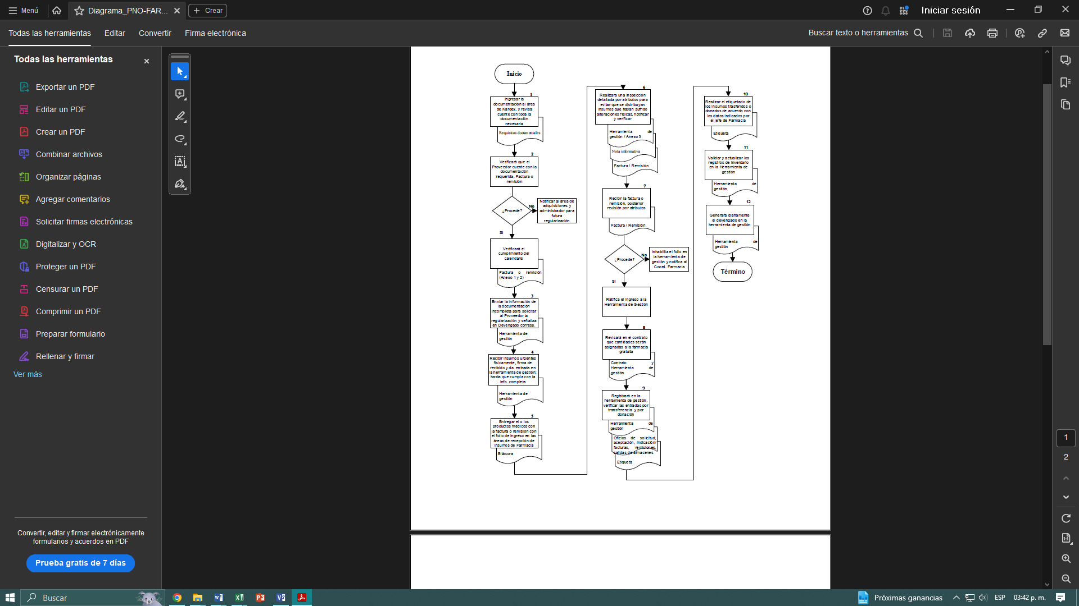

1. **REFERENCIAS BIBLIOGRÁFICAS**

* Suplemento para establecimientos dedicados a la venta y suministro de medicamentos y demás insumos para la salud Sexta Edición.
* Ley general de Salud

1. **CONTROL DE CAMBIOS**

|  |  |  |  |  |
| --- | --- | --- | --- | --- |
| Fecha | Descripción del cambio | Justificación | Realizado por | Aprobado por |
|  |  |  |  |  |
|  |  |  |  |  |
|  |  |  |  |  |

1. **FIRMAS DE CONOCIMIENTO**

| Área | Nombre | Firma | Fecha |
| --- | --- | --- | --- |
|  |  |  |  |
|  |  |  |  |
|  |  |  |  |
|  |  |  |  |
|  |  |  |  |
|  |  |  |  |
|  |  |  |  |
|  |  |  |  |
|  |  |  |  |
|  |  |  |  |
|  |  |  |  |
|  |  |  |  |
|  |  |  |  |
|  |  |  |  |
|  |  |  |  |
|  |  |  |  |
|  |  |  |  |
|  |  |  |  |
|  |  |  |  |
|  |  |  |  |
|  |  |  |  |
|  |  |  |  |
|  |  |  |  |
|  |  |  |  |
|  |  |  |  |
|  |  |  |  |
|  |  |  |  |
|  |  |  |  |
|  |  |  |  |
|  |  |  |  |
|  |  |  |  |
|  |  |  |  |
|  |  |  |  |
|  |  |  |  |
|  |  |  |  |

1. **ANEXOS**

**Anexo 1.** Factura

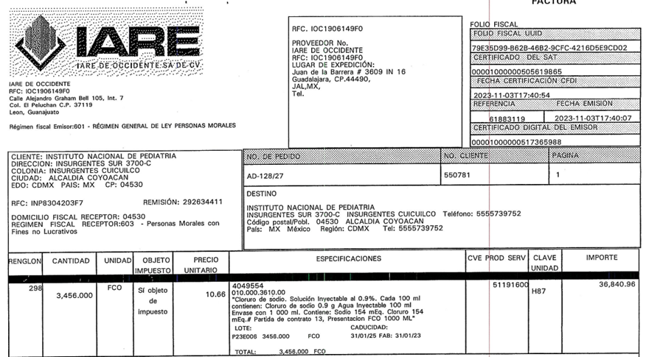

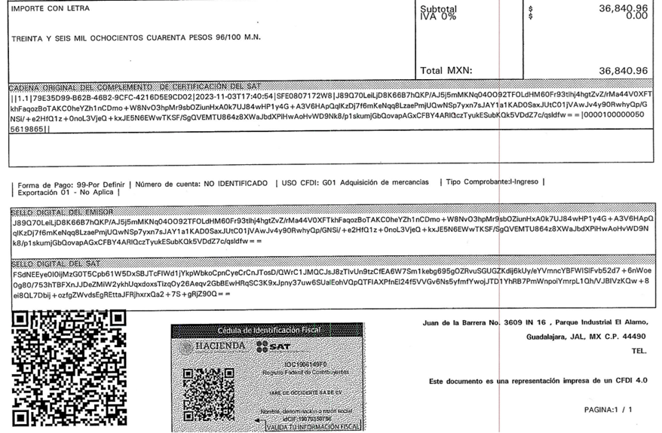

**Anexo 2.** Remisión

